1. Функція зростає на проміжках [-2;-1] та [1;4], а спадає на проміжках [-1;1] та [4;5].
2. Точки екстремуми наступні: [0;2], [0,5;0], [1,5;0].
3. Найбільшого значення функція набуває в точці [4;4], а найменшого в точці [1;-1].
4. y = (1/3*x^3)-(1/2*x^2)-6*x+7
1. Знаходим інтервали зростання і спадання. Перша похідна
f'(x) = x²-x-6
Знаходимо нулі функції. Для цього прирівнюємо похідну до нуля
x²-x-6 = 0
Звідки:
x₁ = -2
x₂ = 3
(-∞ ;-2) | (-2; 3) | (3; +∞)
f'(x) > 0 | f'(x) < 0 | f'(x) > 0
Функція зростає | Функція спадає | Функція зрозстає
В окрестности точки x = -2 похідна функції міняє знак з (+) на (-). Відповідно, точка x = -2 - точка максимума. В окрестности точки x = 3 похідна функції міняє знак з (-) на (+). Відповідно, точка x = 3 - точка мінімуму.
Знаходимо першу похідну функції:
y' = x2-x-6
Прирівнюємо її до нуля:
x2-x-6 = 0
x1 = -2
x2 = 3
Знаходимо значення функції
Відповідь:
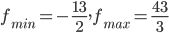
Знаходимо другу похідну:
y'' = 2x-1
Обраховуєм:
y''(-2) = -5<0 – значить точка x = -2 точка максимуму функції.
y''(3) = 5>0 - значить точка x = 3 точка мінімуму функції.
5. y = x^2-4*x+1
[0;3]
Знаходимо першу похідну функції:
y' = 2x-4
Прирівнюємо її до нуля:
2x-4 = 0
x1 = 2
Вичисляємо значення функції на її кінцях
f(2) = -3
f(0) = 1.00000000000000
f(3) = -2.00000000000000
Відповідь:
fmin = -3, fmax = 1
6. Число 16 розбиваємо на наступні суми (колонка 1 та 2) в колонці 4 показані суми доданків піднесених до кубу:
1 | 15 |  | 3376
2 | 14 |  | 2752
3 | 13 |  | 2224
4 | 12 |  | 1792
5 | 11 |  | 1456
6 | 10 |  | 1216
7 | 9 |  | 1072
8 | 8 |  | 1024

Отже найбільшого значення, ми отримали при числах 1 і 15.
7. y(-x)=-2x³-3x²
Функція звичайного виду
Перетин з вісю 0Y
x=0, y=0
Перетин з 0X
y=0
2x³-3x²=0
x = 0, x = 0
екстремум
y = 2*x^3-3*x^2
Перша похідна.
f'(x) = 6x²-6x
або
f'(x)=6x(x-1)
6x(x-1) = 0
x₁ = 0
x₂ = 1
(-∞ ;0) | (0; 1) | (1; +∞)
f'(x) > 0 | f'(x) < 0 | f'(x) > 0
Зростає | спадає | Зростає
В окрестности точки x = 0 похідна функції міняє знак з (+) на (-). Відповідно, точка x = 0 - точка максимума. В окрестности точки x = 1 похідна функції міняє знак (-) на (+). Відповідно, точка x = 1 - точка мінімума.
Друга похідна.
f''(x) = 12x-6
12x-6 = 0
Точки перегибу:
x₁ = 1/2
(-∞ ;1/2) | (1/2; +∞)
f''(x) < 0 | f''(x) > 0
Випукла | Вгнута
y = 2x³-3x²
k:
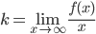

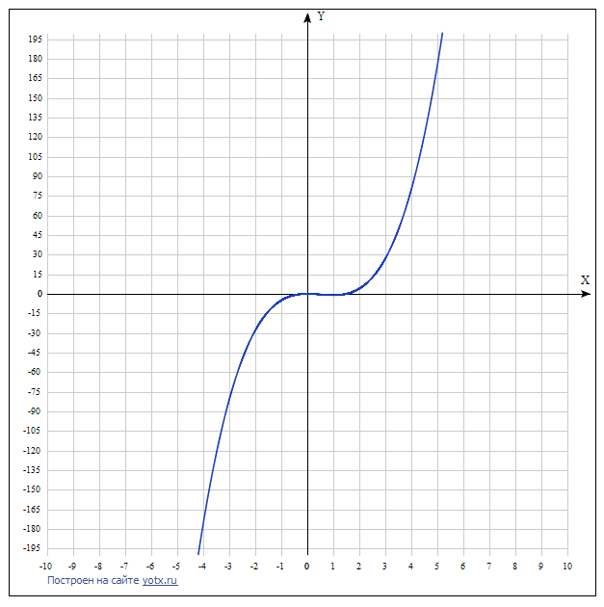
8. 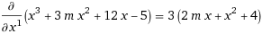
$$f`=3x^{2}+6mx+12$$
Щоб функція зростала на множині дійсних чисел необхідно, щоб вона не мала точок екстремуму, а знак похідної був всюди додатнім. З цієї умови маємо
$3x^{2}+6mx+12$>0

